安徽农业大学2019年普通专升本招生报名缴费的通知
各位考生：
我校2019年普通专升本报名考试费采取网上交费，需缴纳报名考试费120元/人，请于4月26日进行网上缴费,逾期不缴费一律视为自行放弃报名资格。
现将使用中国建设银行手机银行或微信公众号缴纳考试报名费的步骤介绍如下：

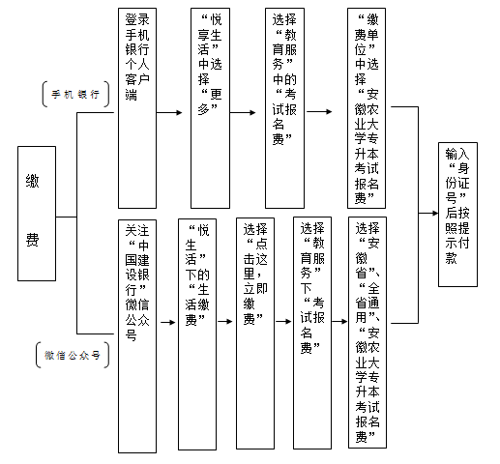
一、手机银行方式
1.登录中国建设银行个人手机银行客户端（如未开通，可在任意建行网点申请开通，此项服务免费），登录个人账户后，选择右下角的“悦享生活”菜单：

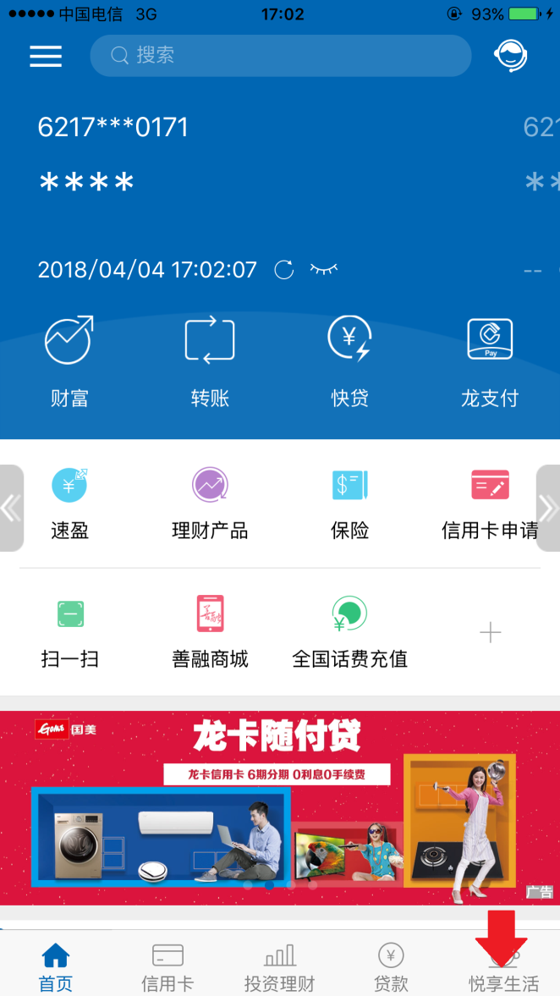

2.选择“更多”菜单中的“教育服务”项下的“考试报名费”：
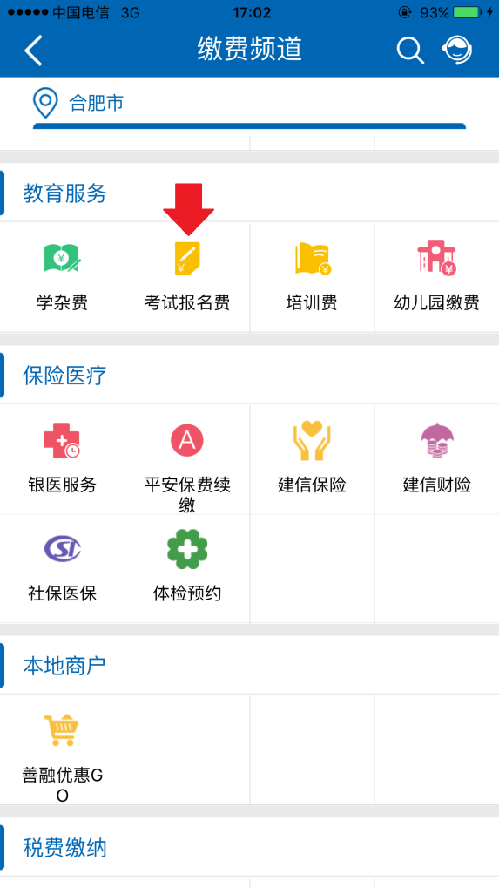

3.在“缴费单位”中选择“安徽农业大学专升本考试报名费”，点击“下一步”，输入考生的“身份证号”，点击“查询”：


确认缴费信息后，进行支付。

二、微信公众号方式
1.关注微信公众号搜索“中国建设银行”，并关注：


2.进入公众号，选择下方“悦生活”中的“生活缴费”，选择“点击这里，立即缴费”：
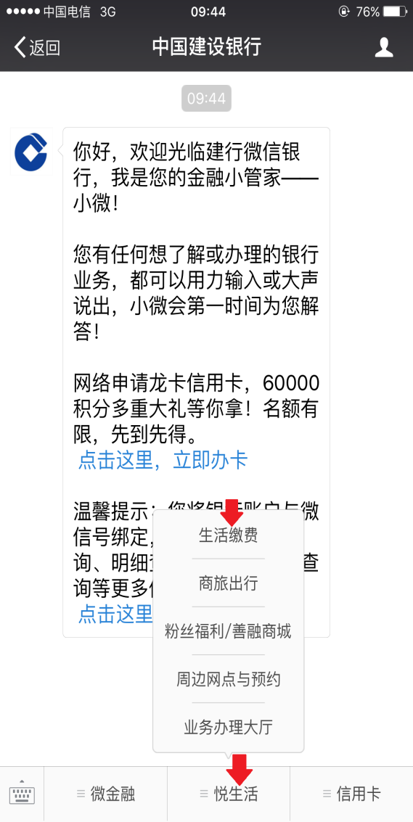

3.选择“教育服务”项下的“考试报名费”：
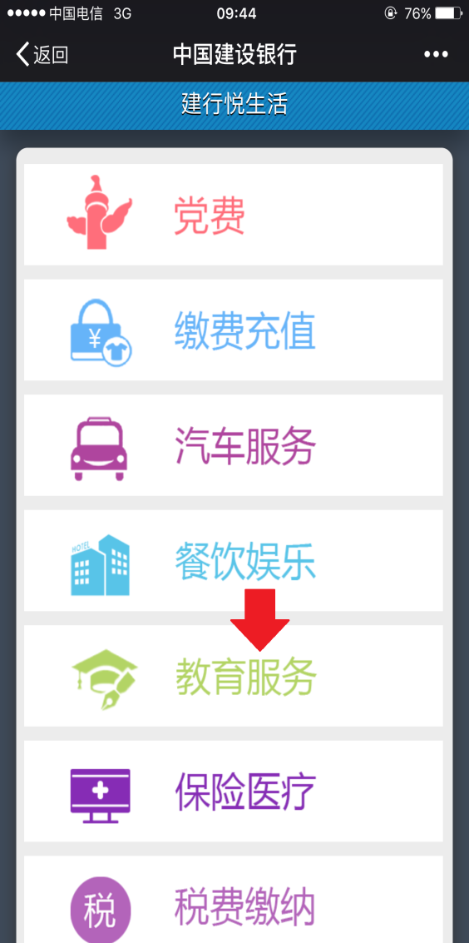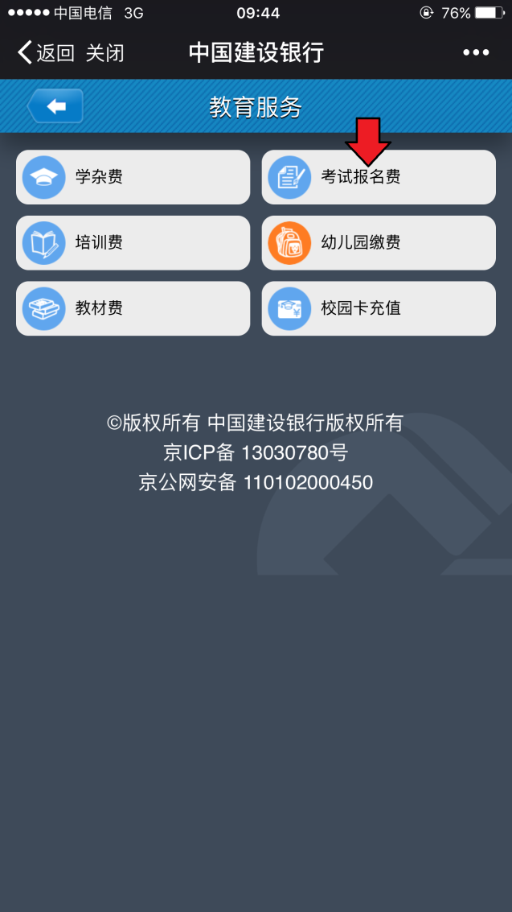

4.选择“安徽省”、“全省通用”、“安徽农业大学专升本考试报名费”，再输入考生的“身份证号”，点击“查询”：

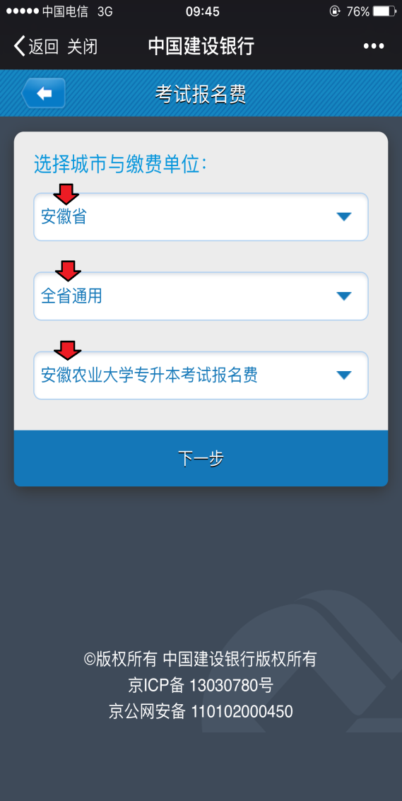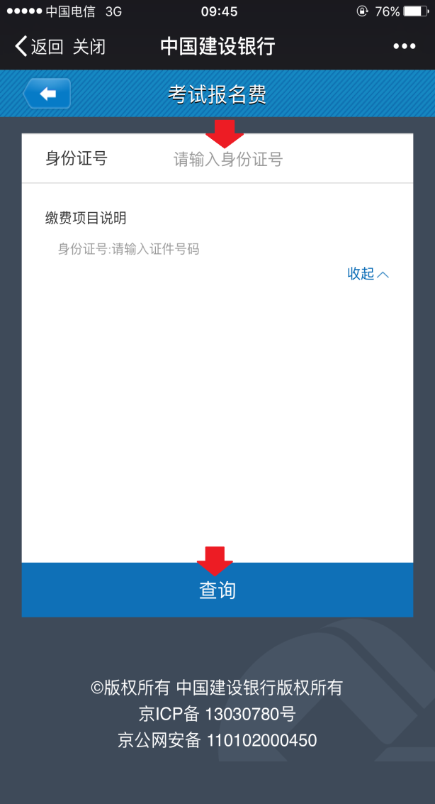
确认缴费信息后，进行支付。

温馨提示：在线缴费，注意资金安全，谨防诈骗。
操作过程如有问题，欢迎拨打电话：
0551-65116644、0551-65119795。
预祝各位考生取得好成绩！

中国建设银行合肥贵池路支行
安徽农业大学财务处
2019年4月25日

